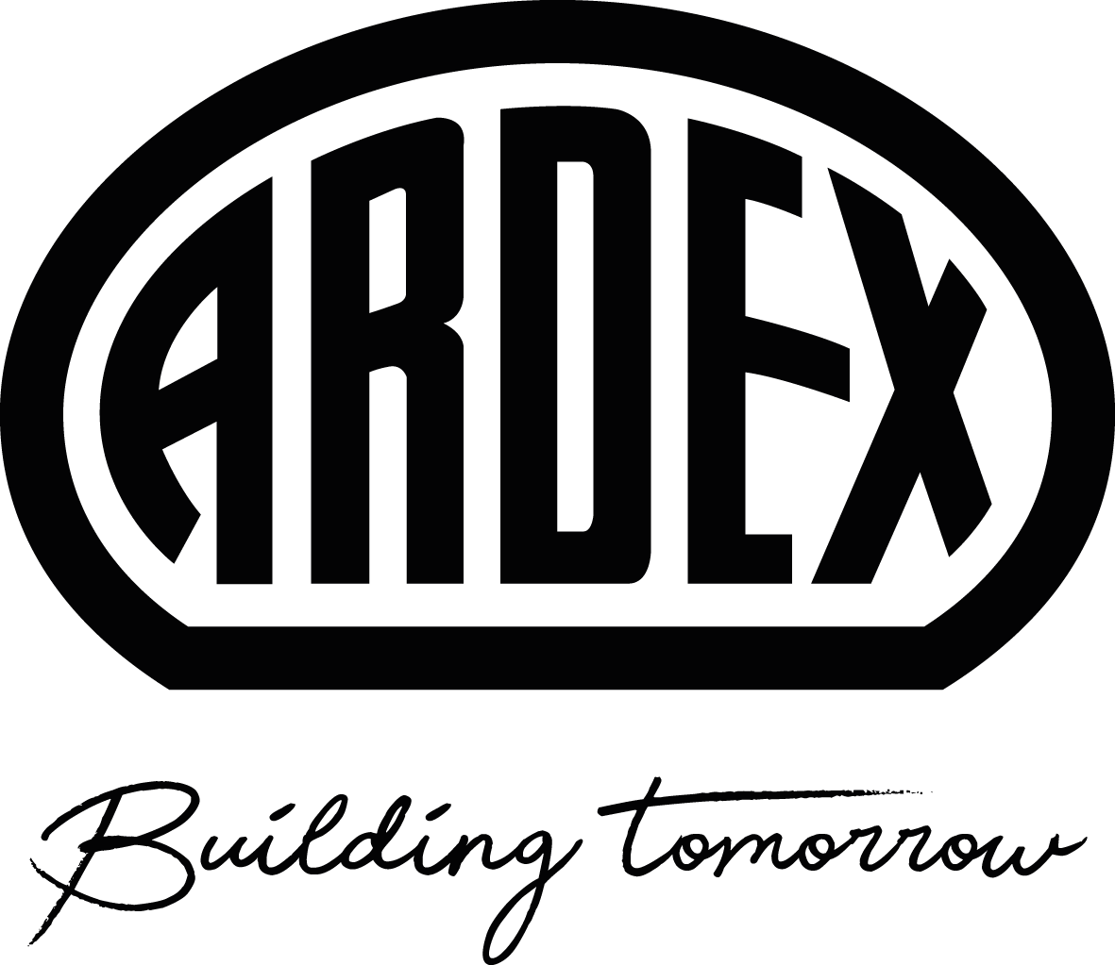
Presseinformation
So bringen Ardex und Mosa zirkuläres Bauen in die Praxis
Heute verbaut, morgen wiederverwendet: Kreislaufwirtschaft beginnt beim Rückbau
Witten/Hamburg, 29. Oktober 2026. Fliesen werden verklebt, erfüllen dann über viele Jahre ihren Zweck – und landen bei einer Sanierung meist als Bauschutt im Container. Dass es auch anders geht, zeigten Ardex und Mosa beim „Circular Dinner“ in Hamburg. Im Mittelpunkt stand das gemeinsam entwickelte Re-Tile System, das eine sichere Fliesenverlegung mit einem späteren Rückbau und der Wiederverwendung der Materialien verbindet. Es ist damit ein Paradebeispiel für funktionierende Kreislaufwirtschaft im Bauwesen.
Beim Circular Dinner in Hamburg-Altona trafen sich Fachleute aus Architektur, Innenarchitektur, Design und Bauindustrie, um über die Zukunft des zirkulären Bauens zu diskutieren. Vor allem konkrete Lösungen und ihre praktische Umsetzbarkeit waren gefragt. Ein Beispiel zeigten Ardex und der niederländische Fliesenhersteller Mosa mit ihrem gemeinsam entwickelten Re-Tile System. Die Lösung kombiniert die „Cradle-to-Cradle“ zertifizierten Fliesen von Mosa mit der innovativen CircuTec-Mörteltechnologie von Ardex. Das Besondere: Die Fliesen lassen sich auch Jahre später wieder zurückbauen – oft in einem Stück. Unter bestimmten Bedingungen nimmt Mosa die Fliesen zurück und bereitet sie auf. Dann können sie erneut verwendet oder recycelt werden.
Bei einer Rückbau-Demonstration konnten sich die Teilnehmenden selbst davon überzeugen, wie einfach sich die Fliesen entfernen lassen. Auch die Mörtelrückstände auf dem Untergrund sind leichter zu beseitigen. Das reduziert nicht nur Abfall, Staub und Lärm, sondern spart bei Sanierungsarbeiten auch Arbeitszeit.
CircuTec: Die Technologie hinter dem System
Grundlage des Re-Tile Systems ist ARDEX CircuTec. Diese Mörteltechnologie bringt zwei Ansätze zusammen, die bislang nur schwer zu vereinbaren waren: die dauerhaft sichere Verlegung keramischer Fliesen und ihre spätere Demontage. CircuTec ist dabei jedoch nicht auf die Fliesen von Mosa beschränkt. Die Technologie funktioniert grundsätzlich mit allen gängigen keramischen Fliesen. Diese werden wie gewohnt verlegt. Erst beim Rückbau zeigt sich der entscheidende Unterschied: Statt die Beläge aufwendig abzuschlagen, lassen sie sich mit normalem Werkzeug und häufig unbeschädigt entfernen. Auch der Untergrund kann einfacher für eine neue Nutzung vorbereitet werden.
Kreislaufwirtschaft muss auf der Baustelle funktionieren
Die Veranstaltung des Netzwerks buildcircular.hamburg machte damit deutlich, worauf es bei einer funktionierenden Kreislaufwirtschaft im Bauwesen ankommt: Materialien müssen von Anfang an für ein Leben nach ihrer ersten Nutzung gedacht werden. „Außerdem müssen die Lösungen im Baustellenalltag überzeugen“, betont Thomas Seifert, Vertriebsleiter Objekt/Sanitär/Duschsysteme bei Ardex und wedi. „Mit CircuTec haben wir eine Technologie entwickelt, die eine sichere Fliesenverlegung ermöglicht und gleichzeitig den späteren Rückbau erheblich vereinfacht – unabhängig vom Fliesenhersteller.“ Das gemeinsam mit Mosa entwickelte Re-Tile System geht jedoch noch einen Schritt weiter: Es verbindet die rückbaufähige Verlegung mit einem konkreten Rücknahme- und Wiederverwertungskonzept. „So wird aus einer technischen Innovation ein funktionierender Materialkreislauf“, so Seifert weiter.
Das bedeutet: Mosa bringt seine Fliesen und das Mosa Take Back Programm ein, Ardex die rückbaufähige Verlegetechnologie. Nach der Demontage können geeignete Fliesen zurückgenommen, geprüft und für den erneuten Einsatz oder das Recycling aufbereitet werden. In Deutschland wird das Rücknahmesystem durch Concular unterstützt, einem Spezialisten für Kreislaufwirtschaft. Dass dieser gemeinsame Ansatz gestalterisch und technisch überzeugt, zeigt die Auszeichnung des Re-Tile Systems mit dem Red Dot Award 2026 im Bereich Produkt Design.
Kreislaufwirtschaft ist eine Gemeinschaftsaufgabe
Das Circular Dinner machte jedoch auch deutlich, dass innovative Produkte allein noch keine funktionierende Kreislaufwirtschaft schaffen. Damit Materialien tatsächlich im Kreislauf bleiben, müssen Hersteller, Planende, Verarbeitende und Bauherren frühzeitig zusammenarbeiten. Genau deshalb bringt buildcircular.hamburg Akteure aus Architektur, Industrie, Handwerk, Wissenschaft und Immobilienwirtschaft zusammen. Ziel ist, Wissen auszutauschen und neue Ansätze für ressourcenschonendes Bauen voranzubringen.
Über Ardex

Die ARDEX GmbH mit Sitz in Witten ist spezialisiert auf hochwertige bauchemische Produkte für das professionelle Bauhandwerk – darunter Fliesenkleber, Spachtelmassen, Ausgleichs- und Abdichtungssysteme. Sie ist Teil der international tätigen ARDEX Gruppe, die mit rund 4.100 Mitarbeitenden in über 50 Ländern vertreten ist und einen Jahresumsatz von rund 1,1 Mrd. Euro erwirtschaftet. Die Gesellschaft in Familienbesitz verfolgt einen klaren Kurs auf nachhaltiges, zukunftsorientiertes Bauen. Im Zuge der gruppenweiten „ARDEX goes Zero“-Initiative strebt sie zudem Netto-Null-Treibhausgasemissionen an: bis 2035 bei den europäischen Aktivitäten (Scope 1 und 2) und bis 2045 entlang der gesamten Wertschöpfungskette (Scope 1, 2 und 3).

Presseanfragen bitte an:

Ardex GmbH

Janin Settino, Friedrich-Ebert-Straße 45, 58453 Witten

Tel. 02302 664-598, janin.settino@ardex.de

